Měsíční zpráva o postupu prací za SRPEN 2009

AKCE: „Pojďme si spolu hrát, bavit se a radovat (Rekonstrukce Sportovně - relaxačního areálu v Horním Městě)“

Období: Srpen 2009

Obsah:

a) Stav prací po objektech a jednotlivých činnostech:
- viz. Příloha č.1 – Zjišťovací protokol a soupis provedených prací

b) HMG - porovnání skutečného průběhu výstavby se smluvním HMG:
HMG dle SoD:

Sportovně rekrační areál v Horním Městě |  |  | VIII.2009 |  |  |  |  | IX.2009
 |  | týden-kalendářní | 32. | 33. | 34. | 35. | 36. | 37. | 38. | 39. | 40.
 |  | datum | 3.8 | 10.8 | 17.8 | 24.8 | 31.8 | 7.9 | 14.9 | 21.9 | 28.9
 |  | týden od zahájení | 23. | 24. | 25. | 26. | 27. | 28. | 29. | 30. | 31.
229 | Rekreační areál
BP 01 | Demolice a bourací práce | 7
SO 01 | Šatny
 | Šatny - spodní stavba | 6
 | Šatny - horní stavba | 8
SO 02 | Tribuna | 12
SO 03 | Technické zázemí | 6
SO 04-09 | Hřiště vč. herních prvků
 | Hřiště - herní prvky | 4
 | Hřiště | 14
 | Víceúčelové zařízení | 8
 | Plážový volejbal | 5
SO 11 | Vodovod | 8
SO 12 | Kanalizace splašková | 2
SO 13 | Kanalizace dešťová | 3
SO 14 | Podzemní vedení NN | 8
SO 15 | Veřejné osvětlení | 10
SO 16 | Slaboproudé vedení | 8
SO 17 | Komunikace a zpevněné plochy | 23
SO 18 | Terénní a sadové úpravy a mobiliář | 20
SO 19 | Přípojka NN | 3
SO 20 | Oplocení | 10

V měsíci srpnu byly provedeny tyto práce na objektech:
- SO 01-1 Horní stavba – objekt je vyčistěn a jsou provedeny revize.
- SO 07, 08, 09, 04 – Hřiště – jsou provedeny některé finální povrchy. Dále bylo provedeno osazení zbývajicích herních prvků. Na robinsonádách je prováděno osetí travou. Bylo s objednatelem dohodnuto, že navezená štěpka do dopadových ploch u herních prvků je nevhodná a bude zaměněna za praný kačírek.
- Objekty SO 11 Veřejné osvětlení, SO 14 Podzemní rozvody NN, SO 15 Slaboproudé vedení jsou osazeny sloupy VO a světla. Bylo provedeno zapojení těchto světel a jsou provedeny elektro revize. Na rozvodech NN byly osazeny rozvaděče a provedla se jejich revize. Na osvětlovací stožáry byly namontovány halogenová svítidla 20 ks a 1000W.
- SO 17 Komunikace – jsou provedeny finální povrchy na živičných komunikacích. Dále byly proveden z větší části dosypy u obrubníků zeminou. Ja zkompletováno horní parkoviště a prostor u mateřské školky.
- SO 18 Sadové úpravy – byly zahájeny práce na JTU a osetí ploch ve sportovním oploceném areálu. Dále bylo provedeno nakypření a rozřezání drnu na fotbalovém hřišti. Jsou osazeny solitérní stromy a je provedena venkovní terasa.
- SO 20 Oplocení – byla provedena kompletace veškerého olocení.

c) Výhled plnění na další měsíce:
- viz. Příloha č.2 – Pracovní HMG.

d) Ostatní:
-výhled nasazení pracovních sil a strojů na příští období měsíce září 2009. Budou nasazeny zemní stroje na provádění jemných terénních úprav v celém areálu sportoviště. Budou odstranovány drobné vady a nedodělky. Na sadových úpravách se provede osazení venkovního mobiliáře, budou zasazeny keře a stromky a budou provedeny závozy plochy mučovací kůrou. Boudou se provádět kompletační práce na elektroinstalacích – Ozvučení sportovišť a přípojce NN. Dále bude vyzván objednatel ke převzetí prací a bude svoláno kolaudační řízení.

e) Fotodokumentace stavby:

Dokumentace provádění – SO 18 – Srovnání fotbalového hřiště:
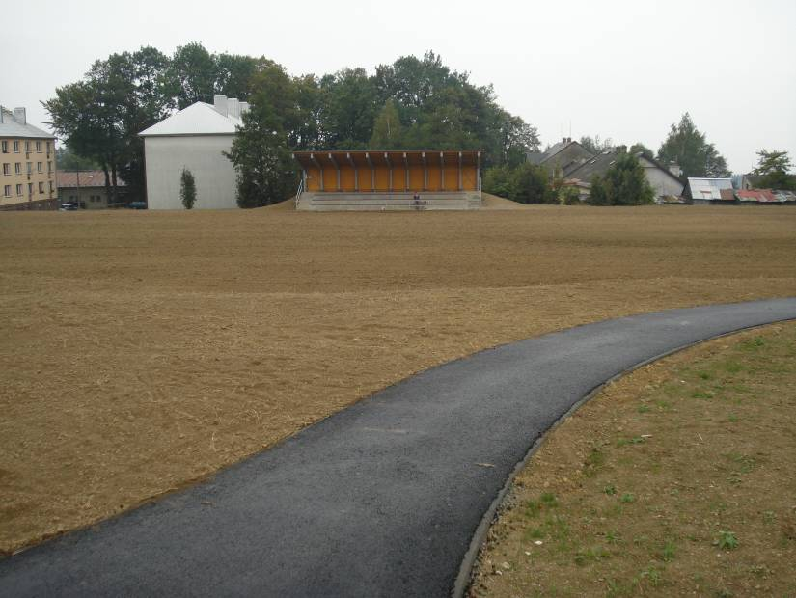
Dokumentace provádění – SO 08 – Skateboardové hřiště:
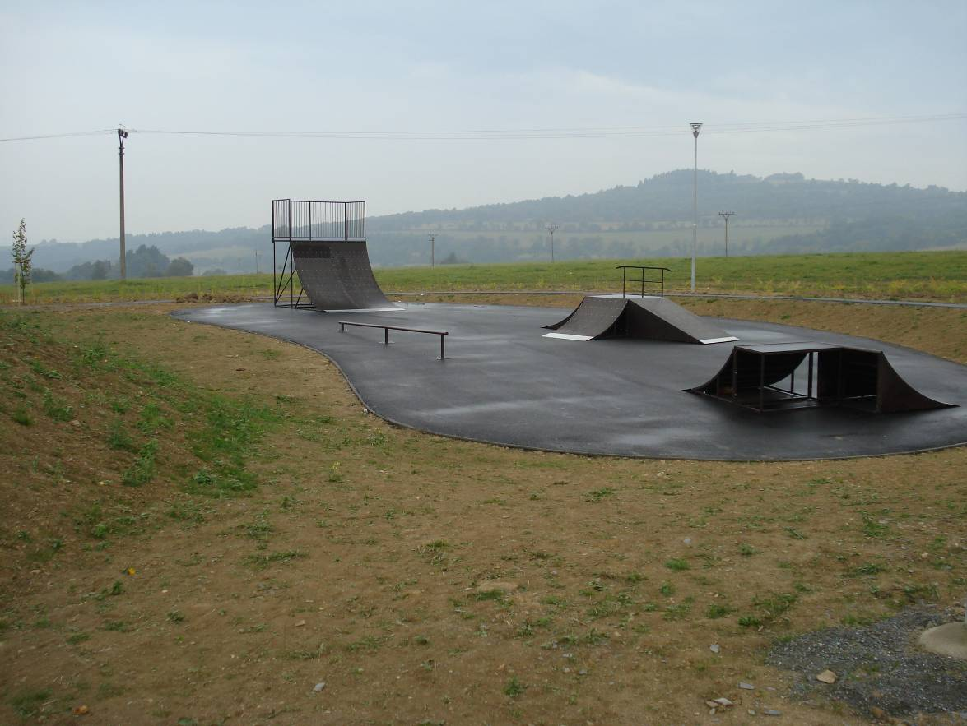

Dokumentace provádění – SO 18 – Srovnání fotbalového hřiště:
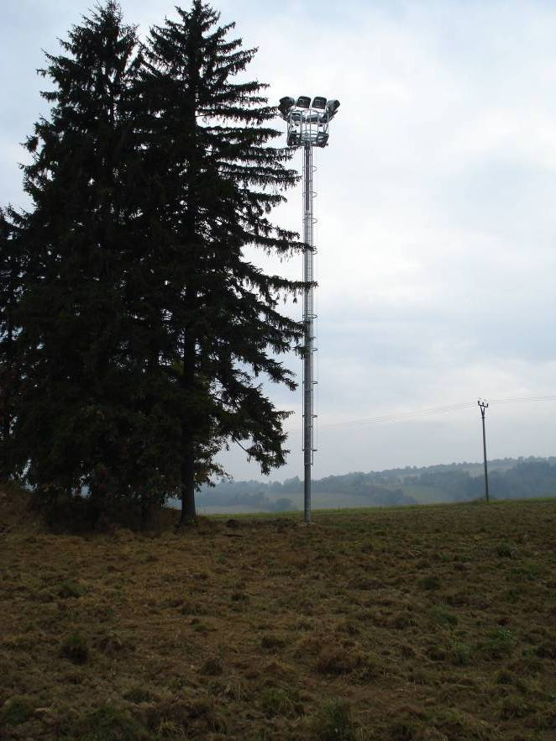

Dokumentace provádění – SO 17.7 Komunikace kolem Mateřské školy:
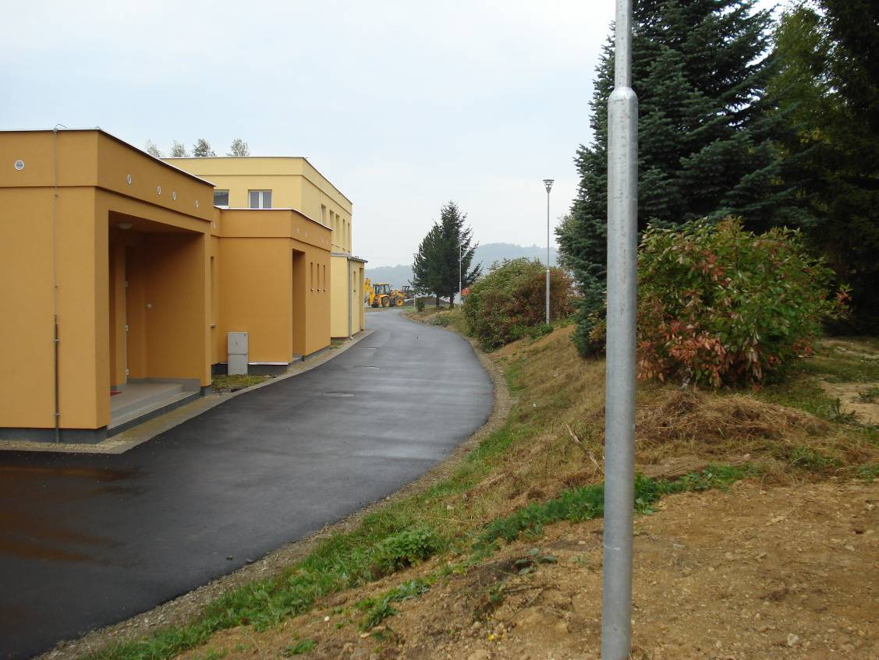

Dokumentace provádění – SO 04 – Dětské hřiště – pískoviště a dopadové plochy:
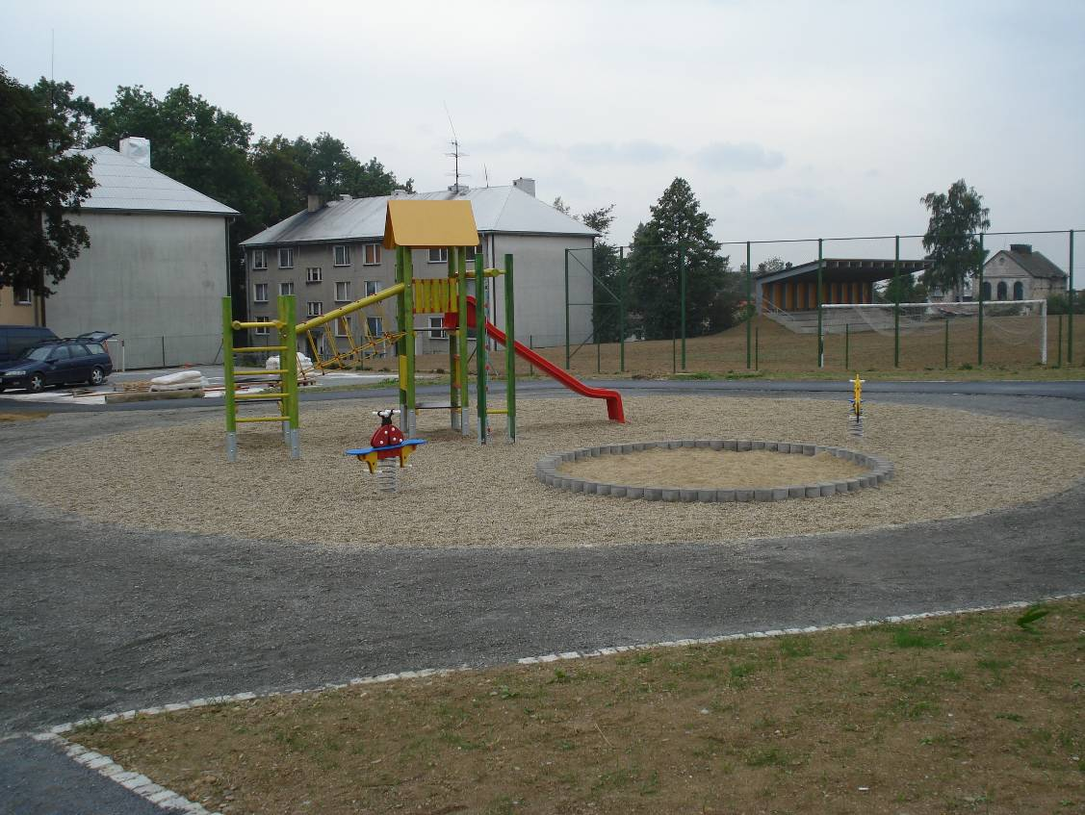

V Horním Městě, 31.8.2009.
Vypracoval: Kutěj Martin, ing. - stavbyvedoucí

